

МЧС России
ГУ МЧС России по Чувашской Республике-Чувашии
Управление надзорной деятельности
и профилактической работы

Отделение надзорной деятельности и профилактической работы по Батыревскому району



АНАЛИЗ
деятельности ОНД и ПР по Батыревскому району УНД и ПР Главного управления МЧС России по Чувашской Республике-Чувашии по осуществлению государственного пожарного надзора, надзора в области гражданской обороны,
защиты населения и территорий от чрезвычайных ситуаций за 2019 год

с. Батырево
2020 год

АНАЛИЗ ДЕЯТЕЛЬНОСТИ ОТДЕЛЕНИЯ НАДЗОРНОЙ ДЕЯТЕЛЬНОСТИ ПО БАТЫРЕВСКОМУ РАЙОНУ УНД Главного управления МЧС РОССИИ ПО Чувашской Республике-ЧУВАШИИ за 2019 ГОД

- Оперативная обстановка с пожарами

За 2019 год в Батыревском районе зарегистрировано 56 пожаров (38 за аналогический период прошлого 2018г., рост на 47,3%), принесших материальный ущерб на сумму 4664932 рубля (АППГ – 4410000 руб.), на пожарах погибло 3 человека (против 2 в 2018 г). Травмированных нет (АППГ-1). Огнем уничтожено – 19 строений (АППГ-19), повреждено 21 строение (АППГ-27), уничтожено 4 транспортных средства (АППГ- 2), повреждены 2 транспортных средства (АППГ-1).
Всего за 2019 год поступило 87 сообщений о происшествиях, на которые выезжали дежурные караулы Батыревской ПЧ-26 и другие подразделения пожарной охраны, в том числе на 56 пожаров, 6 коротких замыканий без последующего горения и 25 ложных.

Основными причинами пожаров явились:
    - нарушение правил устройства и эксплуатации электрооборудования – 16 (против 16), 28,6 % от общего количества пожаров;
    - неисправность и несоблюдение ППБ при эксплуатации отопительных печей –9 (против 7), 16 % от общего количества пожаров;
    - детская шалость с огнем – 1 (против 1), 1,8 % от общего количества пожаров;
    - поджог - 1 (против 3), 1,8 % от общего количества пожаров;
    - неисправность систем, узлов и механизмов ТС – 4 (против 2) 7,2 % от общего количества пожаров;
    - неосторожное обращение с огнем 25 (против 9), 44,6 % от общего количества пожаров;
Основными объектами пожаров явились:
- жилой сектор граждан – 38 случаев (АППГ – 37), что составляет 67,9 % от общего количества пожаров;
- автотранспортные средства – 4 (АППГ – 1), что составляет 7,1 % от общего количества пожаров;
- объекты АПК – 5 (АППГ – 0), что составляет 8,9 % от общего количества пожаров;
- объекты культуры – 1 (АППГ – 0), что составляет 1,8 % от общего количества пожаров;
- открытые территории (сухая трава, мусор и т.д.) – 8 (АППГ-0), что составляет 14,3 % от общего количества пожаров.
Рост числа пожаров зарегистрировано на объектах и в населенных пунктах Батыревского сельского поселения (14 против 3 за АППГ); Туруновского сельского поселения (4 против 0 за АППГ); Бикшикского сельского поселения (4 против 1 за АППГ); Первомайского сельского поселения (4 против 1 за АППГ); Бахтигильдинского сельского поселения (1 против 0 за АППГ); Шыгырданского сельского поселения (6 против 1 за АППГ); Шаймурзинского сельского поселения (6 против 1 за АППГ); Сугутского сельского поселения (3 против 1 за АППГ) и Алманчиковского сельского поселения (1 против 0 за АППГ).

Количество пожаров на территории
Батыревского района Чувашской Республики
по сельским поселениям за 2018-2019г.г.

Анализ показывает, что наиболее неблагополучная обстановка с пожарами по-прежнему сохраняется в жилом секторе, где произошло 38 пожаров, что составляет 67,9 % от общего их количества.
Гибель и травмирование людей на пожаре произошло так же в жилом секторе. Погибли на пожаре 3 человека (Сугутское сельское поселение, Бахтигильдинское сельское поселение и Тарханское сельское поселение). Травмированных на пожаре нет.

Оперативная обстановка с пожарами в районе по местам и причинам возникновения пожаров

Распределение пожаров по основным объектам за 2019 г.
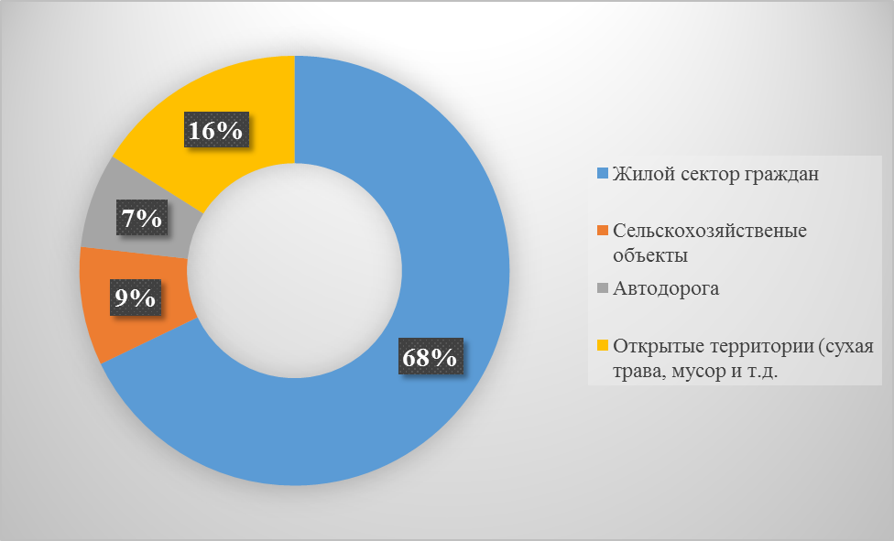

Основные причины пожаров за 2019 г.

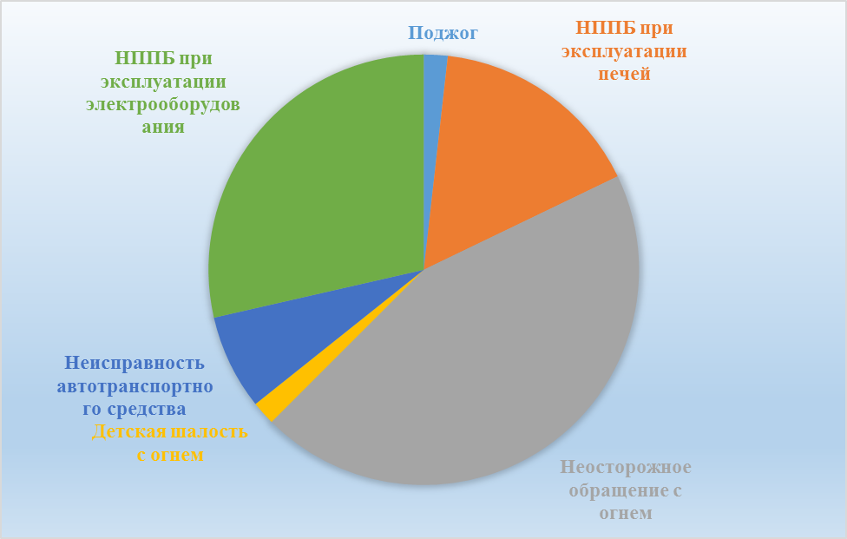

Основную долю пожаров составляют пожары, произошедшие по причине неосторожного обращения с огнем. По данной причине в Батыревском районе произошло 25 пожаров, что составляет 44,6%.

За 12 месяцев 2019 года наибольшее количество пожаров происходило по четвергам – 16 (26,8% от общего количества пожаров), наименьшее по воскресеньям – 3 (7,1% от общего количества пожаров).
Основное время суток, когда происходили пожары – это дневное время. Так в период с 6 утра до 18 часов вечера произошло 30 пожаров (57,1% от общего количества пожаров).

Гибель на пожаре за 2015-2019г.г.

II. Организация надзорной деятельности в области пожарной безопасности

В целях организации и осуществления государственного пожарного надзора ОНД и ПР по Батыревскому району управления надзорной деятельности и профилактической работы Главного управления МЧС России по Чувашской Республике-Чувашии взято на учет 569 объекта.
Исходя из общей штатной численности сотрудников ОНД и ПР по Батыревскому району УНД и ПР Главного управления МЧС России по Чувашской Республике-Чувашии в среднем за каждым государственным инспектором по пожарному надзору района закреплено 285 объект.
За 2019 год сотрудниками ОНД и ПР по Батыревскому району УНД и ПР Главного управления МЧС России по Чувашской Республике-Чувашии проведено 19 плановых проверок.

Учитывая численность государственных инспекторов по пожарному надзору (без учета дознавателей) в Батыревском районе – 2 человека, каждым сотрудником в среднем по Батыревскому району за указанный период времени планировалось провести по 9 плановых проверок.
В целом за 2019 год государственными инспекторами по пожарному надзору Батыревского района проведено 24 плановых мероприятия по надзору. По району степень выполнения планов проведения плановых проверок составила 100%.
По результатам проведенных плановых проверок руководителям организаций и индивидуальным предпринимателям выдано 5 предписаний об устранении нарушений требований пожарной безопасности.
В среднем по району каждым предписанием к исполнению предлагается 10 противопожарных мероприятий.
Проведенные за 2019 год внеплановые проверки по истечении срока исполнения предписания показали, что согласно установленным срокам на объектах надзора устраняется 98 % нарушений требований пожарной безопасности.
За 2019 год внеплановых проверок на основании поступившей информации об угрозе причинения вреда жизни, здоровью граждан не проводилось, указанная информация не поступала.
В рамках реализации требований Федерального закона №294-ФЗ за 2019 год сотрудниками ОНД и ПР по Батыревскому району в органы прокуратуры заявлений о согласовании внеплановых выездных проверок в отношении юридических лиц и индивидуальных предпринимателей не направлялось.
По итогам проверок нарушители норм и правил пожарной безопасности привлекались к административной ответственности, руководителям предприятий вручались акты проверок и предписания ГПН и направлялись представления по ст. 29.13 КоАП РФ. В ходе проверок за нарушения правил пожарной безопасности к административной ответственности привлечено 3 юридических лица, 32 должностных лица и 18 граждан.
По ст. 20.4 Кодекса об административных правонарушениях в РФ составлено 44 протокола об административном правонарушении, по ч. 6 ст. 20.4 КоАП РФ – 1 протокол, по ч. 3 ст. 14.1 КоАП РФ – 1 протокол, по ч. 12 ст. 19.5 КоАП РФ – 3 протокола, по ч. 13 ст. 19.5 КоАП РФ – 3 протокола, по ч. 14 ст. 19.5 КоАП РФ – 1 протокол, по ч. 1 ст. 20.25 КоАП РФ – 1 протокол.
С учетом складывающейся обстановки с пожарами сотрудниками отделения надзорной деятельности и профилактической работы по Батыревскому району значительно активизирована информационно – пропагандистская работа. За 2019 год на страницах районной газеты «Авангард» размещено 53 заметки и статей (50 за АППГ). По каждому факту пожара в районной газете «Авангард» выходит заметка в рубрике «Ахрам».
Сотрудниками отделения надзорной деятельности и профилактической работы совместно с членами информационных групп ежемесячно в течение «Дня профилактики пожаров» проводились встречи в трудовых коллективах организаций и предприятий, в населенных пунктах, выявляя проблемные вопросы, затрагивающие интересы населения. В ходе мероприятий проводилось информирование населения о деятельности государственной противопожарной службы МЧС России, о складывающейся оперативной обстановке с пожарами и гибелью при них людей.

Исходя из анализа осуществления надзорной деятельности, в целях совершенствования осуществления государственного пожарного надзора, во 1 полугодии 2020 года, необходимо организовать и выполнить следующие мероприятия:

1. Обеспечить своевременное и качественное оформление результатов проверок в Едином реестре проверок.
2. Обеспечить неукоснительное соблюдение ежегодных планов проведения плановых проверок на 2020 год.
3. Обеспечить должный контроль за выполнением мероприятий, указанных в предписаниях об устранении выявленных правонарушений, исключить снижение показателей, характеризующих процент реализации указанных предписаний.
4. Исключить случаи превышения установленного срока проведения мероприятий по надзору, особенно осуществляемых в отношении субъектов малого и среднего предпринимательства.
5. Исключить случаи проведения внеплановых выездных мероприятий по надзору (за исключением проверок по контролю за выполнением предписаний государственного пожарного надзора, а также проверок, проводимых по поручению Президента Российской Федерации, Правительства Российской Федерации) без соответствующего их согласования с органами прокуратуры.
6. В плановые проверки включать представителей ФГБУ «СЭУ ФПС «ИПЛ» по Чувашской Республике».
7. Добиться 100% выполнения предложенных мероприятий предписаниями на объектах здравоохранения, социальной защиты, образования, на объектах, используемых в качестве общежитий, а также на иных объектах с массовым пребыванием людей.
8. Добиться качественного оформления документов по результатам проведения мероприятий по надзору.
9. Добиться 100% введения сведений по проверкам в СПО ИАП.
10. Обеспечить проведение постоянной работы по повышению качества и эффективности надзорных мероприятий, в первую очередь обоснованности и правомерности предлагаемых противопожарных мероприятий по результатам проверок.

Организация государственного пожарного надзора на
объектах образования

На территории Батыревского района функционирует 36 образовательных учреждений, из них: 15 средних общеобразовательных учреждений, 4 основных общеобразовательных учреждений, 1 учреждение для детей дошкольного и младшего школьного возраста, 11 детских садов, 3 учреждения дополнительного образования детей. За данное направление деятельности отвечает старший инспектор отделения надзорной деятельности и профилактической работы Симуков А.А. В течение 2019 года на данных объектах пожаров не произошло.

Организация государственного пожарного надзора на объектах здравоохранения и социального обслуживания населения

На территории Батыревского района расположено 2 юридических лица социального обслуживания населения и 1 юридическое лицо Министерства здравоохранения:
- БУ ЧР «Батыревский центр социального обслуживания населения» Министерства труда Чувашской Республики, включающий в себя отделение временного проживания граждан пожилого возраста и инвалидов д. Кзыл-Чишма на 30 человек;
- БУ ЧР «Тарханский психоневрологический интернат» Министерства труда Чувашской Республики на 240 человек;
- БУ ЧР «Батыревская центральная районная больница» Министерства здравоохранения Чувашской Республики на 160 человек.
Вышеуказанные объекты закреплены за начальником ОНД и ПР по Батыревскому району УНД и ПР ГУ МЧС России по Чувашской Республике-Чувашии. Данные объекты расположены в зданиях третей степени огнестойкости, помещения оборудованы АУПС, которая обслуживается на основании договора с ЧРО ВДПО. Наружное противопожарное водоснабжение осуществляется от пожарных водоемов, расположенных на территории. В данных учреждениях организовано круглосуточное дежурство обслуживающего персонала. Кроме того, на территории БУ «Тарханский психоневрологический интернат» распложен ОП ПЧ-26 КУ «ЧРПС» МЧС Чувашии.
Бюджетное учреждение Чувашской Республики «Батыревская центральная районная больница». Учреждение имеет в своём составе обособленные структурные подразделения: 8 отделений врача общей практики и 37 фельдшерско – акушерских пунктов.
С 16 января 2019года по 23 января 2019года проведена внеплановая проверка бюджетного учреждения Чувашской Республики «Батыревская центральная районная больница» и фельдшерско – акушерских пунктов. По результатам плановой проверки выдано предписание об устранении нарушений требований пожарной безопасности №2/1/3 от 23 января 2019 года. Главный врач БУ ЧР «Батыревская центральная районная больница» Петрова Г.С. привлечена к административной ответственности по ч.13 ст. 19.5 КоАП КоАП РФ.
С 12 февраля 2019 года по 21 февраля 2019 года проведена плановая проверка бюджетного учреждения Чувашской Республики «Батыревская центральная районная больница». По результатам плановой проверки выдано предписание об устранении нарушений требований пожарной безопасности №9/1/8 от 21 февраля 2019 года. Главный врач БУ ЧР «Батыревская центральная районная больница» Петрова Г.С. привлечена к административной ответственности по ч.1 ст. 20.4 КоАП РФ.
С 07 февраля 2019 года по 13 февраля 2019 года проведена плановая проверка бюджетного учреждения Чувашской Республики «Батыревский центр социального обслуживания населения» Министерства труда Чувашской Республики. По результатам плановой проверки выдано предписание об устранении нарушений требований пожарной безопасности №6/1/5 от 13 февраля 2019 года. Директор БУ ЧР «Батыревский центр социального обслуживания населения» Министерства труда Чувашской Республики Воробьева А.А. привлечена к административной ответственности по ч.1 ст. 20.4 КоАП РФ.
С 15 июля 2019 года по 19 июля 2019 года проведена внеплановая проверка бюджетного учреждения Чувашской Республики «Батыревский центр социального обслуживания населения» Министерства труда Чувашской Республики. В ходе проведения проверки фактов не выполнения предписания ОНД и ПР по Батыревскому району №6/1/5 от 13.02.2019 года не выявлено.
С 01 апреля 2019 года по 16 апреля 2019 года проведена плановая проверка бюджетного учреждения Чувашской Республики «Тарханский психоневрологический интернат» Министерства труда Чувашской Республики. По результатам плановой проверки выдано предписание об устранении нарушений требований пожарной безопасности №15/1/9 от 16 апреля 2019 года. Юридическое лицо БУ ЧР «Тарханский психоневрологический интернат» Министерства труда Чувашской Республики привлечено к административной ответственности по ч.1 ст. 20.4 КоАП РФ.
С 11 ноября 2019 года по 13 ноября 2019 года проведена внеплановая проверка бюджетного учреждения Чувашской Республики «Тарханский психоневрологический интернат» Министерства труда Чувашской Республики. В ходе проведения проверки фактов не выполнения предписания ОНД и ПР по Батыревскому району №15/1/9 от 16.04.2019 года не выявлено.
За 2019 год пожаров на объектах здравоохранения и социального обслуживания населения не зарегистрировано.

Внедрение программно-аппаратного комплекса «Стрелец Мониторинг»

Одним из методов повышения уровня безопасности объектов является создание комплексной системы адресного мониторинга раннего обнаружения пожара и различного вида чрезвычайных ситуаций (ЧС). Программно-аппаратный комплекс «Стрелец-Мониторинг» был разработан ВНИИПО при участии ведущих российских производителей систем безопасности и принят на снабжение приказом МЧС России от 28.12.2009 № 743.
С июля 2014 года вступили в законную силу изменения в ст. 83 Федерального закона от 22 июля 2008 года №123-ФЗ «Технический регламент о требованиях пожарной безопасности», касающиеся оборудования зданий классов функциональной пожарной опасности Ф1.1, Ф1.2, Ф4.1, Ф4.2 системами автоматической противопожарной защиты с дублированием сигналов о пожаре на пульт подразделений пожарной охраны без участия работников объекта (Федеральный закон от 10 июля 2012 года № 117-ФЗ).
При этом на территории Батыревского района Чувашской Республики системой мониторинга оборудовано 61 объект из 61, подходящих под критерии Федерального закона, что составляет 100% от общего количества объектов.

Внедрение системы независимой оценки пожарного риска

Независима оценка пожарного риска - независимое исследование деятельности объекта защиты любой формы собственности в области пожарной безопасности для установления размера прямого и/или косвенного ущерба от пожара на этом объекте для разработки экономически обоснованных мероприятий по защите личности, имущества, общества и государства от пожаров.
Статья 144 Федерального закона от 22.07.2009 № 123-ФЗ «Технический регламент о требованиях пожарной безопасности». Формы оценки соответствия объектов защиты (продукции) требованиям пожарной безопасности.
Оценка соответствия объектов защиты (продукции), организаций, осуществляющих подтверждение соответствия процессов проектирования, производства, строительства, монтажа, наладки, эксплуатации, хранения, перевозки, реализации и утилизации, требованиям пожарной безопасности, установленным техническими регламентами, принятыми в соответствии с Федеральным законом «О техническом регулировании», нормативными документами по пожарной безопасности, и условиям договоров проводится в том числе, путем независимой оценки пожарного риска (аудита пожарной безопасности).
В 2017 году - на 1 объекте надзора расположенных на территории Батыревского района проводилась НОР. В 2018 году - на 2 объектах. За 2019 год на объектах надзора расположенных на территории Батыревского района НОР не проводилась.

III. Нормативно-техническая работа

На территории района отсутствуют наиболее важные и уникальные объекты нового строительства федерального значения. На объектах нового строительства пожары не зафиксированы. В отчетный период сотрудниками ОНД и ПР участия в приемочных комиссиях и в работе комиссий по выбору земельных участков под проектирование и строительство зданий и сооружений не принималось.
В Батыревском районе проектных организаций не имеется.
На территории района осуществляют деятельность по производству работ по монтажу, ремонту и обслуживанию средств обеспечения пожарной безопасности зданий и сооружений, подлежащую лицензированию в области обеспечения пожарной безопасности, Батыревский производственный участок ЧРО «ВДПО» и Федеральное государственное унитарное предприятие «Охрана» МВД РФ. Соблюдение лицензионных условий лицензиатами проверяется в соответствии с утвержденным графиком.
За 2019 год в ходе проверок по надзору за соблюдением требований законодательства в области сертификации продукции и услуг сотрудниками ОНД и ПР Батыревского района протоколы по ч. 2 ст.19.19 КоАП РФ не составлялись. В Батыревском районе отсутствуют организации, осуществляющие производство и реализацию продукции (услуг), подлежащей обязательному получению сертификата соответствия продукции требованиям пожарной безопасности.
В ОНД и ПР заведен журнал регистрации деклараций пожарной безопасности. Семинары по вопросам открытости и прозрачности деятельности МЧС России при осуществлении государственного пожарного надзора проводились 2 раза.

IV. Административно-правовая и уголовно-процессуальная деятельность

За 2019 год при осуществлении контрольно – надзорных мероприятий в рамках, представленных действующим законодательством административных прав сотрудниками ОНД и ПР составлено 54 (60 за АППГ) протоколов об административном правонарушении.
По результатам рассмотрения дел об административных правонарушениях сотрудниками ОНД и ПР вынесено постановлений о наказании в виде наложения штрафа –13, в том числе в отношении граждан – 11, в отношении должностных лиц – 2, отношении юридических лиц – 0. За 2019 год было вынесено 31 постановлений о наказании в виде предупреждения: в отношении юридического лица – 3, в отношении должностных лиц – 22 и в отношении граждан – 7.
Средний показатель на одного сотрудника по составленным административным делам в ОНД и ПР Батыревского района составляет 18 протоколов.
По результатам рассмотрения дел об административном правонарушении, в порядке ст. 29.13 КоАП РФ, в организации (должностным лицам) государственными инспекторами по пожарному надзору направлено 27 представлений об устранении причин и условий, способствовавших совершению административного правонарушения.
В ОНД и ПР из органов МВД материалов не поступало.
Важнейшим направлением деятельности органов ГПН является административное приостановление деятельности объектов, на которых создалась угроза жизни и здоровью людей. Однако, за 2019 год сотрудниками ОНД и ПР по Батыревскому району протоколы на административное приостановление деятельности объектов не составлялись, материалы в суды не направлялись.

Количество протоколов за 2019 года.

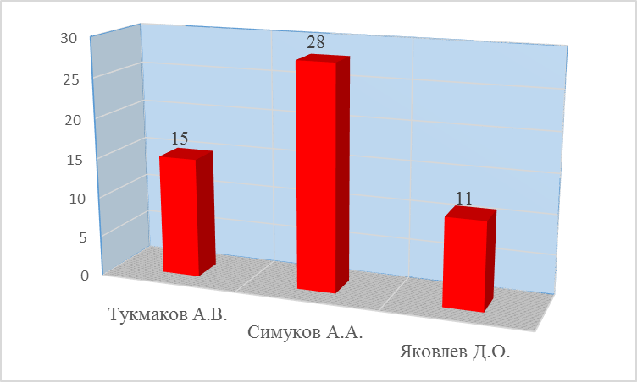

За отчетный период должностными лицами ОНД и ПР составлено и направлено в суды 1 протокол по ч. 1 статьи 20.25 КоАП РФ.
За отчетный период должностными лицами государственного пожарного надзора протоколы об административных правонарушениях по ч.2 ст. 19.19 КоАП РФ также не составлены.
При осуществлении административно – правовой деятельности сотрудниками ОНД и ПР административные расследования с назначением экспертизы не проводились.
Административное расследование является важным элементом административно-правовой деятельности. Его проведение позволяет более качественно собирать доказательную базу по административному делу, что впоследствии непосредственно сказывается на результатах рассмотрения дела, а также при обжаловании лицами решений, вынесенных по административным делам.
Сотрудникам ОНД и ПР необходимо обратить внимание на применение административного расследования при осуществлении ими административно-правовой деятельности, активизировать деятельность судебно-экспертных учреждений по данному направлению деятельности.
Административно-правовая деятельность является одним из основных направлений деятельности должностных лиц государственного пожарного надзора. Применение мер административного воздействия к нарушителям требований пожарной безопасности позволяет оперативно и достаточно эффективно влиять на противопожарную обстановку в районе.
Согласно приказа МЧС России № 62 должностные лица ОНД и ПР являются администраторами доходов по поступлениям административных штрафов. В целях исполнения приказа в отделении ведется контроль за поступлениями штрафов, ведется журнал поступлений штрафов в электронном виде, с документами по административному делу, направляемых в суд для рассмотрения, направляется квитанция об уплате административного штрафа с реквизитами банковского счета за нарушение правил пожарной безопасности, куда должны быть перечислены денежные суммы в случае принятия решения по делу о наложении административного штрафа.
Все административные дела направляются в прокуратуру, для проверки принятия законности решения, для чего в отделе имеется папка по переписке с прокуратурой, в которой подшиваются сопроводительные письма с направлением административных дел на проверку, а также об их возврате. За 2019 год обжалований действий должностных лиц ОНД и ПР по привлечению виновных к администратвиной ответственности в вышестоящие органы НД, районную прокуратуру и суды не поступали; отмененных постановлений, вынесенных инспекторами ОНД и ПР Батыревского района, не имеется.

Уголовно-процессуальная деятельность.

Расследование и раскрытие уголовных дел по пожарам остается одним из основных и сложных направлений оперативно-служебной деятельности отделения. За это направление отвечает дознаватель Яковлев Д.О.
Всего за 2019 год поступило 87 сообщений о происшествиях, на которые выезжали дежурные караулы Батыревской ПЧ-26 и другие подразделения пожарной охраны, в том числе на 56 пожаров, 6 коротких замыканий без последующего горения и 25 ложных.
В соответствии со ст. 144 и 145 УПК РФ все сообщения (заявления) о преступлениях, связанных с пожарами, поступившие в органы дознания ГПС рассмотрены и по ним приняты законные решения.
Из 87 сообщений рассмотрено 35, из них 46 материалов списаны в накопительное дело, 35 зарегистрировано в КРСП. По результатам рассмотрения сообщений о преступлениях, по фактам пожаров, вынесено 31 постановление об отказе в возбуждении уголовного дела, 1 материал передан по факту поджога в МО МВД РФ «Батыревский», 3 материала переданы по факту гибели в СО СУ СК РФ по ЧР. В течение 3 суток рассмотрены и приняты решения по 25 материалам, в течении 10 суток по 6 материалам. Нарушений сроков при рассмотрении в уголовно-процессуальном порядке материалов по пожарам не допущено. Протестов со стороны прокуратуры по решенным материалам не поступало.
За 2019 год по факту пожаров уголовных дел не возбуждено.
Талоны уведомления в отделении заведены, учет и регистрация сообщений ведется согласно требованиям приказа МЧС России № 270 от 02.05.06 г.
За 2018 год по факту пожаров уголовных дел не возбуждено.
Талоны уведомления в отделении заведены, учет и регистрация сообщений ведется согласно требованиям приказа МЧС России № 270 от 02.05.06 г.

V. Организация надзорной деятельности
в области гражданской обороны, защиты населения и территорий от чрезвычайных ситуаций за 2019 год

Сведения об объектах надзора в области ГО и защиты от ЧС

На территории Батыревского района имеется 31 объект, подлежащих государственному надзору в области гражданской обороны и 2 – в области защиты от чрезвычайных ситуаций.
В среднем по Батыревскому району на одно должностное лицо приходится 11 объектов надзора в области ГО. По линии надзора в области защиты от ЧС на одно должностное лицо приходится 1 объект надзора.

Показатели надзорной деятельности в области ГО

В области ГО в 2019 году старшим инспектором ОНД по Батыревскому района Симуковым А.А. проведена плановая проверка Батыревского районного потребительского общества. В ходе проверки нарушения не выявлены.

Показатели надзорной деятельности в области защиты от ЧС

В области ЧС в 2019 году старшим инспектором ОНД по Батыревскому района Симуковым А.А. проведена плановая проверка Государственного учреждения – Управления пенсионного фонда Российской Федерации в Батыревском районе Чувашской Республики-Чувашии (межрайонное). В ходе проверки нарушения не выявлены.

VI. Деятельность добровольной пожарной охраны, ВПО,
МПО по предупреждению пожаров

В настоящее время на территории Батыревского района функционирует: ПЧ-26 по охране с. Батырево КУ «ЧРПС» МЧС Чувашии; 1 отдельный пост Батыревской ПЧ-26 по охране БУ ЧР «Тарханский ПНИ»; 9 подразделений добровольных пожарных команд; 2 подразделения муниципальной пожарной охраны. На территории Шыгырданского сельского поселения создана пожарная команда на вспомогательной технике КФХ Чабатова Ф.К. Также на территории района функционирует клуб добровольных пожарных, спасателей и волонтеров на базе местного отделения ВДПО.
В ряде сельских поселений: П.Бикшикское, Шаймурзинское, Б.Чеменевское, Сигачинское не организованы муниципальные пожарные команды. Также на территории данных сельских поселений отсутствует ВПО, вследствие чего происходят пожары с крупным материальным ущербом и гибелью людей.
В целях сохранения имеющейся пожарной техники ВПО предприятий в районе и поддержания их в надлежащей боевой готовности сотрудникам ОНД и ПР необходимо активнее проводить работу с руководителями предприятий и организаций с рассмотрением данных злободневных вопросов на районных комиссиях ЧС и ПБ.

VII. Опытная эксплуатация СПО ИАП

Во исполнение указаний Главного управления МЧС России по Чувашской Республике ОНД и ПР по Батыревскому району осуществляется эксплуатация СПО ИАП. Внедрение данной системы осуществляется в сроки, определенные Программой опытной эксплуатации от 29.06.2012 г.
В перечень объектов, подлежащих надзору, включено 569 объект, что составляет 100% от общего количества объектов защиты, взятых на учет.
Согласно сведений по проведённым проверкам, отделением надзорной деятельности за 2019 год проведено 84 проверки, в том числе 24 плановых и 60 внеплановых проверок в области пожарной безопасности, в СПО ИАП введены сведения по 84 проведённым проверкам (100%), а именно: 24 плановых (100%) и 60 внеплановых (100%) проверок.

Деятельность по рассмотрению обращений граждан

В 2019 году в отделение надзорной деятельности и ПР по Батыревскому району поступало 4 обращения (заявления).
Жалобы на порядок рассмотрения обращений граждан сотрудниками ОНД и ПР по Батыревскому району в Главное управление МЧС России по Чувашской Республике не поступали.
В 2019 года проконсультировано 24 граждан по требованиям пожарной безопасности. По каждому обращению заведены учетные карточки личной консультации граждан.

Организация государственного пожарного надзора в ходе проведения профилактических операций.

Анализ пожаров показывает, что основную долю пожаров, произошедших на территории Батыревского района, составляют пожары, произошедшие в жилом секторе. За 2019 год в жилом секторе произошло 38 пожара, что составляет 68,9 % от общего их количества.
В ОНД и ПР заведена отдельная накопительная папка по проведению профилактических операций в жилье. За данное направление деятельности закреплен старший инспектор ОНД и ПР Симуков А.А.
В рамках профилактической операции в жилом секторе приказом начальника ПЧ – 26 КУ «ЧРПС» МЧС Чувашии Назаровым Н.И. за личным составом ПЧ-26 КУ «ЧРПС» МЧС Чувашии закреплен жилой сектор с. Батырево. В части заведено накопительное дело с материалами по проведенной работе. На территории Батыревского района зарегистрировано 13137 хозяйств частного жилого сектора (в том числе 2086 хозяйств в с. Батырево). За 2019 г. в ходе проведения профилактической операции в жилье личным составом ПЧ-26 КУ «ЧРПС» МЧС Чувашии и ОНД и ПР по Батыревскому района было охвачено 4667 хозяйств. В ходе проверки с населением проводятся профилактические беседы с указанием конкретных фактов пожаров и их последствий. В 2019 году проинструктировано 6004 человек, распространено 2681 памяток о мерах пожарной безопасности. Откорректирован список неблагополучных семей, одиноких и одиноко проживающих, многодетно проживающих граждан. Так, в Батыревском районе проживают 55 неблагополучных семей, 803 одиноких и одиноко проживающих граждан, 651 многодетных семей из которых 15 многодетных неблагополучных семей.
В целях исполнения указаний ГУ МЧС РФ по ЧР-Чувашии отделением надзорной деятельности проведены следующие мероприятия:
- разработан план мероприятий, проводимых на территории Батыревского района в рамках операции «Жилье-2019»,
- организована проверка жилищного фонда с привлечением представителей органов местного самоуправления, ВДПО, работников Батыревской ПЧ-26, членов добровольных пожарных дружин и участковых уполномоченных полиции.
- проводились комплексные отработки и обучение населения мерам пожарной безопасности наиболее «горимых» сельских поселений, с привлечением к этой работе заинтересованных надзорных органов.
- проводилась совместная профилактическая работа сотрудников отделения надзорной деятельности Батыревского района и межмуниципального отдела МВД РФ «Батыревский» в неблагополучных семьях, с гражданами склонными к злоупотреблению алкоголем и с правонарушителями в области пожарной безопасности. В отделении НД имеется список неблагополучных семей, одиноко проживающих престарелых граждан и инвалидов по всем 19 сельским поселениям. В ходе совместных проверок жилого сектора с представителями сельских поселений и инструктором профилактики местного отделения ЧРО ВДПО, особое внимание уделяется соблюдению требований правил пожарной безопасности указанными категориями лиц. Отделением надзорной деятельности направлялись материалы в районную газету «Авангард».

Операция «Водоисточник».

Осуществление сезонной профилактической операции «Водоисточник» организовано в соответствии с приказом МЧС России №448 от 10.10.2016 года «О реализации мероприятий профилактических операций».
Отделением НД и ПР по Батыревскому району совместно с ПЧ – 26 КУ «ЧРПС» МЧС Чувашии, руководителями предприятий, главами сельских поселений в целях подготовки источников противопожарного водоснабжения к эксплуатации в осенне-зимний период в октябре 2019 года проведена проверка технического состояния пожарных гидрантов, водоемов, пирсов и водонапорных башен.
По итогам проверки составлены суточные акты, проведена корректировка планшетов водоисточников противопожарного водоснабжения, оформлены журналы проверки источников противопожарного водоснабжения.
Вопрос о неудовлетворительном содержании источников противопожарного водоснабжения рассмотрен на заседании комиссии по ЧС и ОПБ Батыревского района и на расширенном совещании при главе администрации Батыревского района.

Операция «Победа».

Во исполнение приказа МЧС России №448 от 10.10.2016 года «О реализации мероприятий профилактических операций», указания Главного управления МЧС России по Чувашской Республике от 26.04.2017 г. №106-2-1-16 отделением НД и ПР по Батыревскому району запланированы и проведены профилактические мероприятия в местах проведения торжественных мероприятий с массовым пребыванием людей, а также объектов обеспечения. Проведены противопожарные инструктажи с лицами, ответственными за проведение праздничных мероприятий.
Сотрудниками отделения, совместно с работниками ПЧ-26, ВДПО и главами сельских поселений ежегодно проводятся встречи с ветеранами по месту их жительства, в ходе которых оценивается противопожарное состояние мест проживания, проводится беседа о соблюдении требований пожарной безопасности.

Операция «Отдых».

Во исполнение приказа МЧС России №448 от 10.10.2016 года «О реализации мероприятий профилактических операций», указания Главного управления МЧС России по Чувашской Республике от 26.04.2017 г. №106-2-1-16, отделением надзорной деятельности и профилактической работы по Батыревскому району УНД и ПР ГУ МЧС России по Чувашской Республике-Чувашии с 14 мая 2019 г. по 18 мая 2019 г. проведены профилактические мероприятия по соблюдению требований пожарной безопасности в отношении пришкольных оздоровительных лагерей с дневным пребыванием детей.
В ходе проведения проверок проводилась практическая тренировка по отработке планов эвакуаций, противопожарные инструктажи, конкурсы детско-юношеского творчества на противопожарную тематику, соревнования по пожарно-спасательному спорту среди детей.
Информация о состоянии пожарной безопасности направлена в прокуратуру Батыревского района. О проводимых мероприятиях размещена информация на сайте администрации Батыревского района.

Операция «Лето».

Во исполнение приказа МЧС России №448 от 10.10.2016 года «О реализации мероприятий профилактических операций», указания ГУ МЧС России от 28.02.2017 года №62-2-1-16, ОНД и ПР по Батыревскому району перед наступлением весенне-летнего периода с февраля по апрель 2019 года проведена сезонная профилактическая операция «Лето».
На заседании районной комиссии по предупреждению и ликвидации ЧС и обеспечению пожарной безопасности рассмотрен вопрос «Об утверждении перечня населенных пунктов, садоводческих (дачных) объединений и объектов отдыха, подверженных угрозе распространения лесных пожаров».
Вопросы подготовки к весенне-летнему пожароопасному периоду рассмотрены на расширенном совещании с руководителями организаций при главе Батыревского района, а также на заседании комиссии по ЧС и ОПБ Батыревского района.
Организована работа межведомственной оперативной группы по патрулированию территорий в местах массового отдыха населения, а также населенных пунктов, прилегающих к лесным массивам. Проведено 2 рейда, проинструктировано мерам пожарной безопасности 19 граждан.

Операция «Школа».

Осуществление сезонной профилактической операции «Школа» организовано в соответствии с приказом МЧС России №448 от 10.10.2016 года «О реализации мероприятий профилактических операций».
С начала 2019 года отделением надзорной деятельности и профилактической работы по Батыревскому району на объектах образования проведено 24 плановых выездных проверок, с целью выполнения Ежегодного плана проведения плановых проверок на 2019 год. Проведено 10 внеплановые выездные проверки по исполнению ранее выданного предписания. Руководителям организаций вручено 11 предписаний, к административной ответственности привлечено 11 должностных лица.
Отделением надзорной деятельности и профилактической работы по Батыревскому району УНД и ПР Главного управления МЧС России по ЧР в рамках подготовки к новому 2018-2019 учебному году проведено совещание с руководителями общеобразовательных учреждений. В августе 2019 года принято участие в комиссиях по приемке образовательных учреждений к новому учебному году.
Совместно с ПЧ – 26 КУ ЧРПС ГКЧС Чувашии проводилась отработка оперативных планов (карточек) пожаротушения и организовано проведение пожарно-тактических учений.
Во всех образовательных учреждениях Батыревского района проведен «Месячник пожарной безопасности», в ходе которого проводились открытые уроки, инструктажи по мерам пожарной безопасности, практические тренировки по эвакуации людей.
За 2019 г. на объектах общеобразовательных учреждений, расположенных на территории Батыревского района пожаров не зарегистрировано.

Операция «Отопительный сезон».

Осуществление сезонной профилактической операции «Отопительный сезон» организовано в соответствии с приказом МЧС России №448 от 10.10.2016 года «О реализации мероприятий профилактических операций», указанием МЧС России№91-2751-19 от 27.08.2018 года.
Отделением надзорной деятельности и профилактической работы по Батыревскому району УНД и ПР Главного управления МЧС России по ЧР в рамках подготовки к отопительному сезону проведено выступление о ходе подготовки к отопительному сезону в администрации Батыревского района.
Вопросы по подготовке котельных и принимаемых мерах по обеспечению пожарной безопасности в жилом секторе в осенне-зимний период 2018/2019 года рассмотрены на заседании комиссии по предупреждению и ликвидации чрезвычайных ситуаций и обеспечению пожарной безопасности Батыревского района.
В ходе профилактической операции «Отопительный сезон» на интернет сайте администрации Батыревского района размещены 2 информации.
Проводилась работа по противопожарной пропаганде и обучению населения мерам пожарной безопасности, в том числе о правилах пожарной безопасности при эксплуатации систем отопления, газового оборудования, электрооборудования и электроприборов. В рамках профилактической операции посещено 79 домовладения, проинструктировано 349 граждан, распространено 124 памяток о требованиях пожарной безопасности

Операция «Новый год».

Осуществление сезонной профилактической операции «Новый год» организовано в соответствии с приказом МЧС России №448 от 10.10.2016 года «О реализации мероприятий профилактических операций», а так же указанием ГУ МЧС России по Чувашской Республике-Чувашии №8077-2-1-15 от 25.11.2019 года.
Вопрос по обеспечению пожарной безопасности при подготовке проведении Новогодних и Рождественских праздников в Батыревском районе 2019-2020 года рассмотрен на заседании районной КЧС и ОПБ.
На объектах с массовым пребыванием детей сотрудниками ОНД и ПР по Батыревскому району проведено 52 внеплановых проверок, с целью исполнения Поручения Правительства РФ №ЮБ-П4-9546 от 05.11.2019г. С обслуживающим персоналом проведены инструктажи и практические тренировки на случай возникновения пожара. В период проведения Новогодних мероприятий в организациях района сотрудниками ОНД и ПР по Батыревскому району совместно с работниками ПЧ-26 по охране с. Батырево, в соответствии с графиками, организовано дежурство.
Требования пожарной безопасности при проведении новогодних мероприятий освещены в Батыревской районной газете «Авангард» и на сайте администрации Батыревского района.
В соответствии с указанием ГУ МЧС России по Чувашской Республике-Чувашии №8077-2-1-15 от 25.11.2019г. в адрес настоятелей церквей были направлены предложения о проведении дополнительных мероприятий в целях обеспечения пожарной безопасности при проведении Рождественских мероприятий, в адрес администрации Батыревского района направлена информация о запрете использования пиротехнический изделий.

Операция «Особый противопожарный режим».

Осуществление сезонной профилактической операции «Особый противопожарный режим» организовано в соответствии с приказом МЧС России №448 от 10.10.2016 года «О реализации мероприятий профилактических операций».
На территории Чувашской Республики, в соответствии с постановлением Кабинета Министров Чувашской Республики №117 от 19.04.2019 года «Об установлении на территории Чувашской Республики особого противопожарного режима», с 01 мая по 25 сентября 2019 года, был введен особый противопожарный режим.
Отделением надзорной деятельности и профилактической работы по Батыревскому району в адрес администрации Батыревского района в связи с установлением на территории Чувашской Республики особого противопожарного режима, в целях повышения уровня противопожарной устойчивости объектов и населенных пунктов, снижения количества пожаров и гибели людей были направлены информационные письма, а также предложения о введении на территориях сельских поселений особого противопожарного режима.
В рамках операции «Особый противопожарный режим» на территории района создана оперативная группа администрации Батыревского района. Организовано взаимодействие со всеми службами района. Оперативной группой проводится постоянный контроль за содержанием и очисткой от сухой травы, горючих отходов и мусора территорий предприятий и населенных пунктов, а также контроль за недопущением разведения костров. Вопросы противопожарного состояния населенных пунктов рассмотрены на заседании комиссии по ЧС и ОПБ Батыревского района. Проводится целенаправленное информирование населения о мерах пожарной безопасности через средства массовой информации

ЗАДАЧИ на 1 полугодие 2020 года:

Задачи
на предстоящий период
1. Обеспечить проверку в установленном порядке введенных в эксплуатацию объектов согласно утвержденным планам.
2. Усилить контроль за проведением работы закрепленными сотрудниками по направлениям деятельности, а именно:
повысить качество и своевременность оформления предоставляемых в УНД и ПР сведений и отчетов;
организовать проведение проверок в соответствии со сроками, утвержденными графиками мероприятий по контролю.
3. Активизировать работу по профилактике пожаров, через средства массовой информации.
4. Принять строгие меры к обеспечению пожарной безопасности на объектах с массовым пребыванием людей.
5. Организовать отработку наиболее горимых населенных пунктов.
6. Обеспечить выполнение ежемесячных планов работ отделения.
7. Организовать работу ОНДиПР в соответствии с введением Федерального закона от 22.07.2008 г. № 123-ФЗ «Технический регламент о требованиях пожарной безопасности», Приказа от 20.10.2008 г. № 627 «Об утверждении административного регламента МЧС России по исполнению государственных функций по лицензированию деятельности в области пожарной безопасности», Федерального закона от 26.12.2008 г. № 294-ФЗ «О защите прав юридических лиц и индивидуальных предпринимателей при осуществлении государственного контроля (надзора) и муниципального контроля».
8. Улучшить качество проводимых занятий с инспекторским составом по изучению нормативных правовых актов в области ГО и ЧС в системе служебной и индивидуальной подготовки;
9. При планировании мероприятий по надзорной деятельности в обязательном порядке учитывать увеличившуюся нагрузку на инспекторский состав;
10. Добиться стопроцентного исполнения планов осуществления надзорных мероприятий;
11. Усилить контроль за достоверностью представляемых отчётных данных и соблюдением законности при ведении административно-правовой деятельности;
12. Осуществить надзор за организацией комплекса мероприятий по обеспечению пожарной безопасности в период подготовки и проведения весенне-летнего пожароопасного периода.
13. При осуществлении надзорной деятельности перераспределить усилия на профилактическую работу, в первую очередь, связанную с проведением инструктажей, обучением и формированием практических навыков по действиям в случае ЧС или пожара.
14. Продолжить работу в СПО ИАП по окончании проверочных мероприятий.
15. Продолжить профилактическую работу по предупреждению должностных правонарушений, дисциплинарных проступков с участием сотрудников.
16. Активизировать работу по вопросу внедрения независимой оценки пожарного риска на объектах надзора.

ОНД и ПР по Батыревскому району УНД и ПР ГУ МЧС России по ЧР

